YAZILIM İSTERLERİ TANIMLAMA DOKÜMANI

1. Giriş

Bu döküman Kazanılmış Değer Yönetimi projesinin yazılım isterleri tanımlama döküman taslağı olarak hazırlanmıştır

Günlük hayatta projelerin verimliliğinin hesaplanmasında aktif olarak EVM(Earn Value Management) kullanılmaktadır. Kazanılmış değer yönetimi olarak da adlandırılan bu hesaplama yöntemi ile projenin zaman ve maliyet konusunda somut olarak veriler ortaya koymaktadır. Bu projede ön gördüğümüz problem ise EVM sisteminin web üzerinden online olarak kullanım ihtiyacından gelmektedir.

Veri tabanı kullanılması ile verilerin tutulması ve yapılan web tasarımı ile yöneticiden çalışana kadar farklı seviye ve katmanlarda anlık olarak projeye dâhil olup veri ekleme çıkarma ve yönetimi konusunda daha rahat ve kullanışlı bir ortam oluşturulacaktır.

1. Kapsam

Kazanılmış Değer Yönetimi hazırlanan projeler kapsamında ;

-Objektif proje performansı

-İlerleme ölçümü

-Program ve kaynakların entegre bir yönetim metodolojisi

-Tahmini proje sonucu

maddelerini içermektedir

Bir projenin erken başlatılması ve planlama aşamalarında kazanılan değer uygulaması maliyet ve zamanlama temel doğruluğunu ve kullanışlılığı artırır

Ayrıca proje durumunu ve veri hakkında geri bildirim sağlar.

Bu proje Kazanılmış Değer Yönetimi nin web üzeride uygulamasını içermektedir. Günümüzde yapılan projeler kapsamında aktif olarak kullanılan Kazanılmış Değer hesabı bu proje ile tüm proje çalışanları için katmanlı olarak veri tabanı kullanılarak online olarak erişime sunulacaktır.

PO yöneticileri sunulan bir arayüz ile web üzerinden proje oluşturacak ve diğer proje çalışanları kendi kullanıcı isimleriyle bu projeye erişip kendisiyle doğrudan ilgili olan bölümleri dolduracak ve proje işleyişi Kazanılmış Değer hesabı yapılarak proje yöneticilerine görsel bir arayüz üzerinde verilecektir.

3. Yazılım İsterleri

3.1 Genel Sistem İşleyişi

Tasarım öncelikle iki farklı ortamda gerçekleşecektir. İlki web tasarım kısmı diğeri ise veri tabanı kısmı olacaktır. Web tasarım olarak öncelikle proje girişi yapabileceğimiz bir arayüz yapmaktır. Bu projede herşeyden önce katmanlı bir yapı oluşturmayı planlıyoruz. Bu katmanlar PO yöneticisi, Proje Yöneticisi, İş Paketi Lideri, Çalışanlar ve ADMIN olacaktır. Öncelikle proje girişi PO yöneticisi tarafından girilir. Girilen veriler arasında Projenin Adı, Projenin Başlangıç ve Bitiş tarihleri, Proje İçin Ayrılan Bütçe ve başlangıç, bitiş tarihlerine bağlı olarak proje yapımı için ayrılan süre vardır. Proje girdisi yapıldıktan sonra bu projeye ait Proje Yöneticileri proje için yine Proje oluşturulması için gereken girdileri İş Paketleri için oluşturacaklardır. İş Paketleri de girildikten sonra İş Paketi Liderleri her iş paketi için Aktiviteler oluşturacaktır. Bu aktiviteler de yine aynı girdiler çerçevesinde oluşturulacaktır. Bu girdiler sırasıyla seviyesine göre giriş yapan projedeki kişiler tarafından doldurulacaktır. Öncelikle çalışanlar kendilerine verilen Aktivitelerin belirli zamanlar için ne kadarını bitirdiklerini girecekler buradan o iş paketinin tamamlanma yüzdesi ve kazanılmış değer hesabı, aynı şekilde iş paketleri de toplanarak projenin tamamlanma yüzdesi ve kazanılmış değer hesabı yapılacak ve bir üst seviyedeki proje sorumlusuna bilgiler aktif olarak gösterilecektir. Tasarıma ek olarak her kullanıcıya özgü kullanıcı adı parola oluşturulacak ve sadece ulaşması gereken yerlere ulaşması, sorumlu olduğu alanları doldurması sağlanacaktır. Projenin veri tabanı tasarımı kısmında ise bu girilen verilerin tutulması kullanıcılara özgü bilgilerin tutulması ve gerekli bilgilerin seviyelere uygun olarak veri tabanı tarafından alınıp gösterilmesi işlemi yapılacaktır. Tasarım ve diyagramlar buna uygun olarak çizilecektir.

3.2 İşlevsel İsterler

Web Tabanlı Kazanılmış Değer Yönetimi ile ;

Birden fazla katmanda farklı seviyelerde kullanım alanı oluşturulacak,

Birden fazla projeye aynı anda erişim ve yönetim imkanı sunulacak,

Maliyet hesabı tam olarak ölçülebilecektir.

Bu katmanlar kullanıcı bazda :

-PO Yöneticisi

-Proje Yöneticisi

-İş Paketi Lideri

-Admin

-Proje Çalışanları

Şeklinde seviyelendirilecektir.

Yine proje işleyişi kapsamında İş Paketleri ve bu paketlerin içerdiği aktiviteler proje kapsamında yer alacakdır.

Bu aktiviteler İş Paketi bazında :

-İş Paketi

-Adı

-Kimin Yaptığı

-Başlangıç ve Bitiş Tarihleri

-Kaynaklar

Şeklinde uygulanacaktır.

Her iş paketinin bir veya daha fazla aktivite listesi her projenin bir veya daha fazla iş paketi olacaktır.

Her projenin bir Proje Yöneticisi , her iş paketinin bir İş Paketi Lideri ve her aktivitenin bir çalışanı olacaktır.

3.3 İşlevsel Olmayan İsterler

Projeler bilgilerini web üzerinden kullanıcılara özgü arayüz kullanılarak veri tabanına gönderecek ve yine projeye özgü bilgilere erişilmek istendiğinde veri tabanı üzerinden alınarak kullanıcılara sunulacaktır. Bu işlemler Sistem Admin tarafından kontrol edilecek ve sorunsuz erişim sağlanacaktır.

Ayrıca bu proje için ;

İyi seviyede php bilgisi ve MySql ile veritabanı oluşturulması gerekmektedir

3.4 Sınırlamalar

Geliştirme ortamı olarak Wamp Server dan faydalanılacaktır. Bunu kullanmamızın sebebi hem html editör kullanılarak hazırlanan html ve php dosyalarını çalıştırmak hem de bunları oluşturduğumuz veri tabanı ile ilişkilendirebilmektir.

3.5 Yazılım Analiz Modeli

3.5.1 Yazılım Kavramsal Modeli

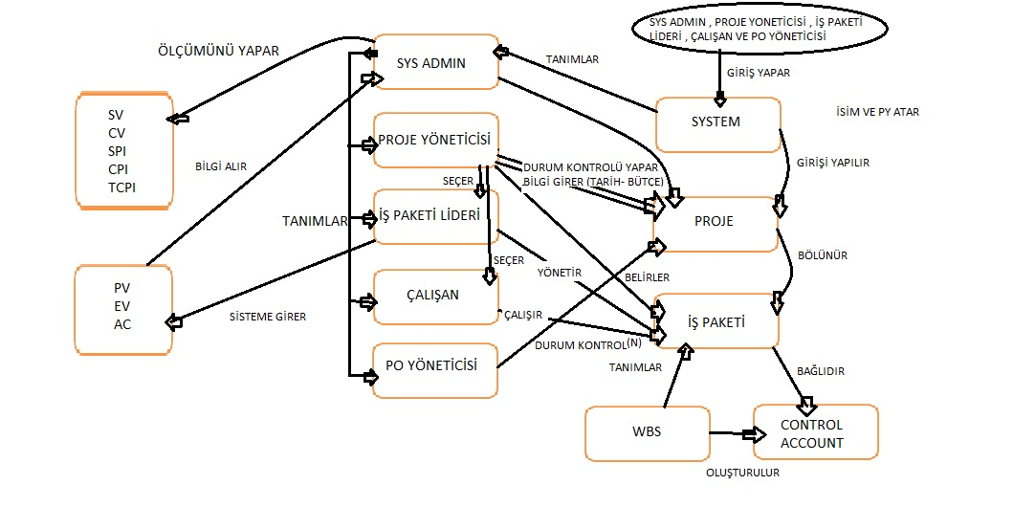

3.5.2 Kullanım Durumu Modeli (use case model)

3.5.3 Kullanıcı Durumları

|  |  |
| --- | --- |
| **Adı** | SYS Admin Tanımla |
| **Amaç** | Sistem tarafından yürütülen yapının kontrol denetim ve tanımlamalarını sağlayacak bir Admin (Yönetici) tanımlamak. |
| **Aktörler** | SYS  SYS ADMİN |
| **Başlangıç Durumu** | SYS ADMIN tarafından sisteme Administrator olarak giriş yapması |
| **Ön Koşullar** | 1. Sistem sorunsuz çalışır durumda olmalıdır. |
| **Son Durum** | SYS Admin tanımlanmış olur. Bundan sonraki kullanıcı ve proje tanımlamaları için altyapı hazırlanmış olur. |
| **Ana Akış** | 1. SYS girişi yapılır. |
| **Hata Durumları** | 1. SYS Admin tanımlama esnasında hata verip tanımlamayı kabul etmeyebilir. |

|  |  |
| --- | --- |
| **Adı** | Kullanıcı Tanımlama |
| **Amaç** | SYS ADMIN tarafından proje yönetiminde katmanlı olarak oluşturulan kullanıcıları belirlemek. |
| **Aktörler** | SYS  SYS ADMİN |
| **Başlangıç Durumu** | SYS ADMIN tarafından sisteme kullanıcı tanımlamak üzere giriş yapması |
| **Ön Koşullar** | 1. Sistem sorunsuz çalışır durumda olmalıdır.  2. Aynı isimde iki adet kullanıcı olmamalıdır. |
| **Son Durum** | SYS Admin tarafından proje kapsamında giriş yapacak olan kullanıcılar tanımlanmış olur. |
| **Ana Akış** | 1. SYS ADMIN sisteme giriş yapar.  2. ADMIN her kullanıcıya ait yönetim kademesindeki yerini PO Yöneticisi, Proje Yöneticisi, İş Paketi Lideri ve Çalışanlar olarak isim bazlı kayıtlarını gerçekleştirir. |
| **Hata Durumları** | 1. Kodlama yapılırken harf hatası yada yanlış yazım nedeniyle kişilere verilecek yönetim kademeleri atanamayabilir. |

|  |  |
| --- | --- |
| **Adı** | Proje Tanımlama |
| **Amaç** | SYS ADMIN tarafından sistem üzerinde çalıştırılacak projelerin tanımlamalarının yapılması. |
| **Aktörler** | SYS  SYS ADMİN |
| **Başlangıç Durumu** | SYS ADMIN tarafından sisteme proje tanımlamak üzere giriş yapması |
| **Ön Koşullar** | 1. Sistem sorunsuz çalışır durumda olmalıdır.  2. Aynı isimde iki adet proje olmamalıdır. |
| **Son Durum** | SYS Admin tarafından sistem üzerinde çalıştırılacak projeler tanımlanmış olur. |
| **Ana Akış** | 1. SYS ADMIN sisteme giriş yapar.  2. ADMIN her projeye ait proje ismini girer.  3. ADMIN girilen her proje için bir adet Proje Yöneticisi atar. |
| **Hata Durumları** | 1. Kodlama yapılırken harf hatası ya da yanlış yazım nedeniyle proje isimleri yanlış girilebilir.  2. Aynı isimde iki proje tanımlamak projenin tanımlanmamasına sebep olabilir. |

|  |  |
| --- | --- |
| **Adı** | Proje Bilgilerinin Girilmesi |
| **Amaç** | Proje Yöneticisi tarafından sistem üzerinde çalıştırılacak proje bilgilerinin girilmesi. |
| **Aktörler** | SYS  Proje Yöneticisi |
| **Başlangıç Durumu** | Proje Yöneticisi tarafından sisteme proje bilgilerinin girilmesi için giriş yapması. |
| **Ön Koşullar** | 1. Sistem sorunsuz çalışır durumda olmalıdır.  2. Proje isimleri SYS ADMIN tarafından önceden doğru bir şekilde girilmiş olmalıdır.  3. Proje yöneticisinin ADMIN tarafından doğru bir şekilde atanmış olması gerekir. |
| **Son Durum** | SYS Admin tarafından sistem üzerinde çalıştırılacak projelere ait bilgiler girilmiş olur. |
| **Ana Akış** | 1. Proje Yöneticisi sisteme kendi ismi ile giriş yapar.  2. Her Proje Yöneticisi kendine ait proje ile ilgili proje başlangıç ve bitiş tarih bilgisini belirler.  3. Proje Yöneticileri o projeye ait bütçe bilgisi sisteme girilir.  4. Her proje için Proje Yöneticileri yapılacak İş Paketlerini belirler.  5. Proje Yöneticileri bu belirledikleri iş paketi sonucunda bir WBS(Work Breakdown Structure) oluşturulur.  6. WBS üzerinde her iş paketinin performans ölçümü yapabilmek ve yönetimsel bir kontrol noktası oluşturmak için Control Accountlar oluşturulur. |
| **Hata Durumları** | 1. Kodlama yapılırken harf hatası ya da yanlış yazım nedeniyle proje bilgileri yanlış girilebilir. |

|  |  |
| --- | --- |
| **Adı** | Proje Çalışanı Tanımla |
| **Amaç** | Proje Yöneticisi tarafından projeler üzerinde çalışacak çalışanların tanımlanması |
| **Aktörler** | SYS  Proje Yöneticisi |
| **Başlangıç Durumu** | Proje Yöneticisi tarafından sisteme proje çalışanlarının atanması için giriş yapması. |
| **Ön Koşullar** | 1. Sistem sorunsuz çalışır durumda olmalıdır.  2. Proje isimleri SYS ADMIN tarafından önceden doğru bir şekilde girilmiş olmalıdır.  3. Proje yöneticisinin ADMIN tarafından doğru bir şekilde atanmış olması gerekir. |
| **Son Durum** | Proje Yöneticisi tarafından sistem üzerinde çalıştırılacak projelere ait çalışanlar atanmış durumda olacaktır. |
| **Ana Akış** | 1. Proje Yöneticisi sisteme kendi ismi ile giriş yapar.  2. Her Proje Yöneticisi kendine projesine ait İş Paketi Liderlerini ve Çalışanlarını SYS ADMIN tarafından kayıtlı olan kişilerden seçer. |
| **Hata Durumları** | 1. Kodlama yapılırken harf hatası ya da yanlış yazım nedeniyle çalışan isimleri yanlış girilebilir.  2. Projede çalışanı ADMIN tarafından kayıt edilmediğinden dolayı sistemde gözükmeyebilir. |

|  |  |
| --- | --- |
| **Adı** | Proje İş Performans Verisi Girme |
| **Amaç** | İş Paketi Liderleri ve Çalışanlar tarafından proje performansını ölçmek için gerekli verilerin girilmesi. |
| **Aktörler** | SYS  İş Paketi Lideri  Çalışanlar |
| **Başlangıç Durumu** | İş Paketi Liderleri tarafından sisteme kendi projelerindeki ayrılmış iş paketlerine giriş yapılması |
| **Ön Koşullar** | 1. Sistem sorunsuz çalışır durumda olmalıdır.  2. Proje isimleri SYS ADMIN tarafından önceden doğru bir şekilde girilmiş olmalıdır.  3. Proje yöneticisinin ADMIN tarafından doğru bir şekilde atanmış olması gerekir.  4. Projeye ait oluşturulan İş Paketlerinin doğru bir şekilde girilmiş olması gerekir. |
| **Son Durum** | İş Paketi Liderleri her projenin kendi iş paketleri için Performans Verilerini girmiş olur. |
| **Ana Akış** | 1. İş Paketi Lideri kendi projesi üzerinden sisteme kendi ismi ile giriş yapar.  2. Geçen zaman dilimine göre o projedeki iş paketinin PV(Planned Value) bilgisini girer. Bu bilgi proje için önceden hesaplanan adam x gün başına maliyetidir.  3. Geçen zaman dilimine göre o projedeki iş paketinin AC(Actual Cost) bilgisini girer. Bu bilgi her çalışan için gün başına aldığı ücretlerin toplamı bilgisidir. Kaynakların topam maliyet bilgisini içerir.  4. Geçen zaman dilimine göre o projedeki iş paketinin EV(Earned Value) bilgisini girer. Bu bilgi geçen zaman dilimine göre işin ne kadarı yapıldığı bilgisini içerir. |
| **Hata Durumları** | 1. Kodlama yapılırken harf hatası ya da yanlış yazım nedeniyle iş paketlerinin isimleri yanlış girilebilir.  2. Projeye ait iş paketleri Proje Yöneticisi tarafından girilmediğinden dolayı sistemde gözükmeyebilir. |

|  |  |
| --- | --- |
| **Adı** | Performans Analizleri |
| **Amaç** | Sistem üzerindeki projelerin kazanılmış değer hesabı üzerinden performans analizlerinin yapılması. |
| **Aktörler** | SYS  SYS ADMIN |
| **Başlangıç Durumu** | SYS ADMIN tarafından sisteme performans analizi yapmak üzere giriş yapması |
| **Ön Koşullar** | 1. Sistem sorunsuz çalışır durumda olmalıdır.  2. Proje isimleri SYS ADMIN tarafından önceden doğru bir şekilde girilmiş olmalıdır.  3. Proje yöneticisinin ADMIN tarafından doğru bir şekilde atanmış olması gerekir.  4. Projeye ait oluşturulan İş Paketlerinin doğru bir şekilde girilmiş olması gerekir.  5. Proje İş Performans verilerinin doğru bir şekilde girilmiş olması gerekir. |
| **Son Durum** | SYS ADMIN tarafından performans analizi yapılmış olur. |
| **Ana Akış** | 1. SYS ADMIN sisteme giriş yapar.  2. İş Performans verileri girilen projeler için(PV-AC-EV) Schedule variance (SV) ,Cost variance (CV), Schedule performance index (SPI),Cost performance index (CPI) ,To complete performance index (TCPI) değerlerinin ölçümü yapılır. |
| **Hata Durumları** | 1. Girilen veriler yanlış hesaplanmış olabilir. |

|  |  |
| --- | --- |
| **Adı** | Proje Durumunu Kontrol Et |
| **Amaç** | Proje Yöneticisi tarafından kendine ait proje durumunu kontrol etmesi. |
| **Aktörler** | SYS  Proje Yöneticisi |
| **Başlangıç Durumu** | Proje Yöneticisinin kendi projesinin durumunu kontrol etmek için sisteme giriş yapması. |
| **Ön Koşullar** | 1. Sistem sorunsuz çalışır durumda olmalıdır.  2. Proje isimleri SYS ADMIN tarafından önceden doğru bir şekilde girilmiş olmalıdır.  3. Proje yöneticisinin ADMIN tarafından doğru bir şekilde atanmış olması gerekir.  4. Projeye ait oluşturulan İş Paketlerinin doğru bir şekilde girilmiş olması gerekir.  5. Proje İş Performans verilerinin doğru bir şekilde girilmiş olması gerekir. |
| **Son Durum** | Proje Yöneticisi tarafından proje kontrol edilmiş olur. |
| **Ana Akış** | 1. Proje Yöneticisi sistem üzerinden kendi projesine giriş yapar.  2. Projenin durumunu kontrol eder ve durum bilgilerine göre zaman olarak ileride mi ya da geride mi, maliyet olarak kaynak nakline ihtiyaç var mı ya da beklenen maliyetin üzerinde mi olduğunu öğrenir. |
| **Hata Durumları** | 1. Girilen veriler yanlış hesaplanmış olabilir. |

|  |  |
| --- | --- |
| **Adı** | Tüm Projeleri Kontrol Et |
| **Amaç** | PO Yöneticisi tarafından tüm proje durumlarının kontrol edilmesi. |
| **Aktörler** | SYS  PO Yöneticisi |
| **Başlangıç Durumu** | PO Yöneticisinin proje durumlarını kontrol etmek için sisteme giriş yapması. |
| **Ön Koşullar** | 1. Sistem sorunsuz çalışır durumda olmalıdır.  2. Proje isimleri SYS ADMIN tarafından önceden doğru bir şekilde girilmiş olmalıdır.  3. Proje yöneticisinin ADMIN tarafından doğru bir şekilde atanmış olması gerekir.  4. Projeye ait oluşturulan İş Paketlerinin doğru bir şekilde girilmiş olması gerekir.  5. Proje İş Performans verilerinin doğru bir şekilde girilmiş olması gerekir. |
| **Son Durum** | PO Yöneticisi tarafından tüm proje durumları kontrol edilmiş olur. |
| **Ana Akış** | 1. PO Yöneticisi sistem üzerinden projelere giriş yapar.  2. Projelerin durumunu kontrol eder ve durum bilgilerine göre zaman olarak ileride mi ya da geride mi, maliyet olarak kaynak nakline ihtiyaç var mı ya da beklenen maliyetin üzerinde mi olduğunu öğrenir. |
| **Hata Durumları** | 1. Girilen veriler yanlış hesaplanmış olabilir. |

3.5.4 Kullanıcı Arayüzleri

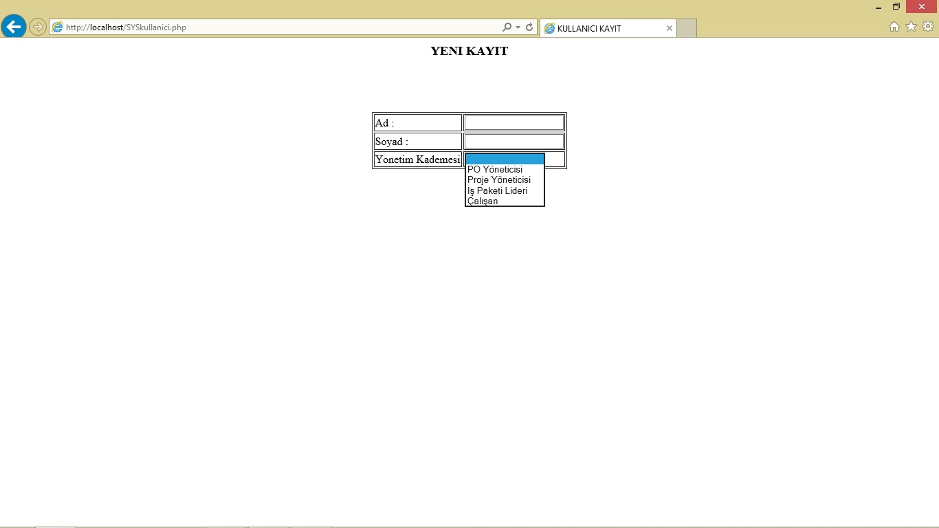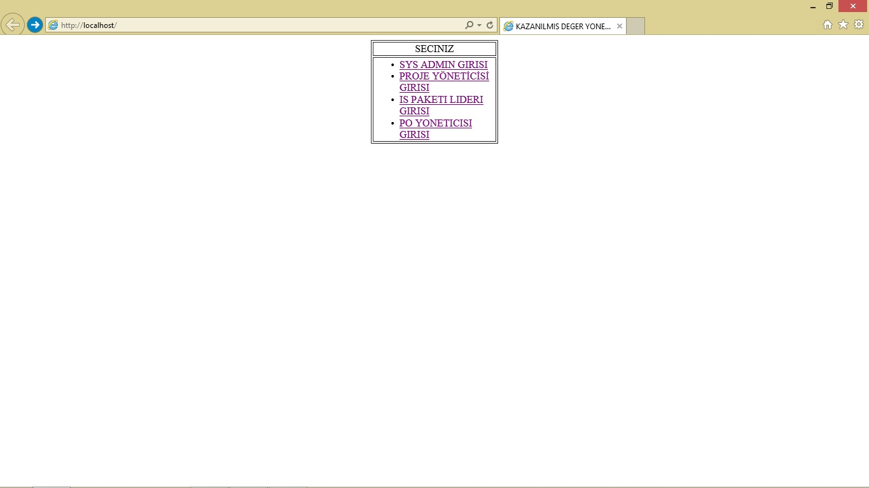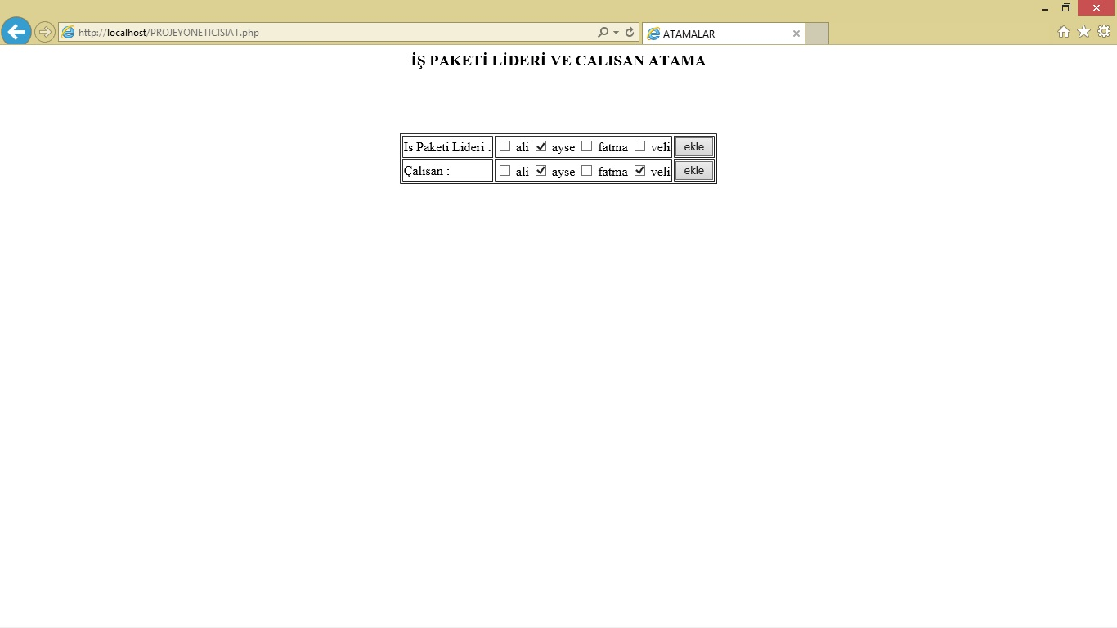

4. Referanslar

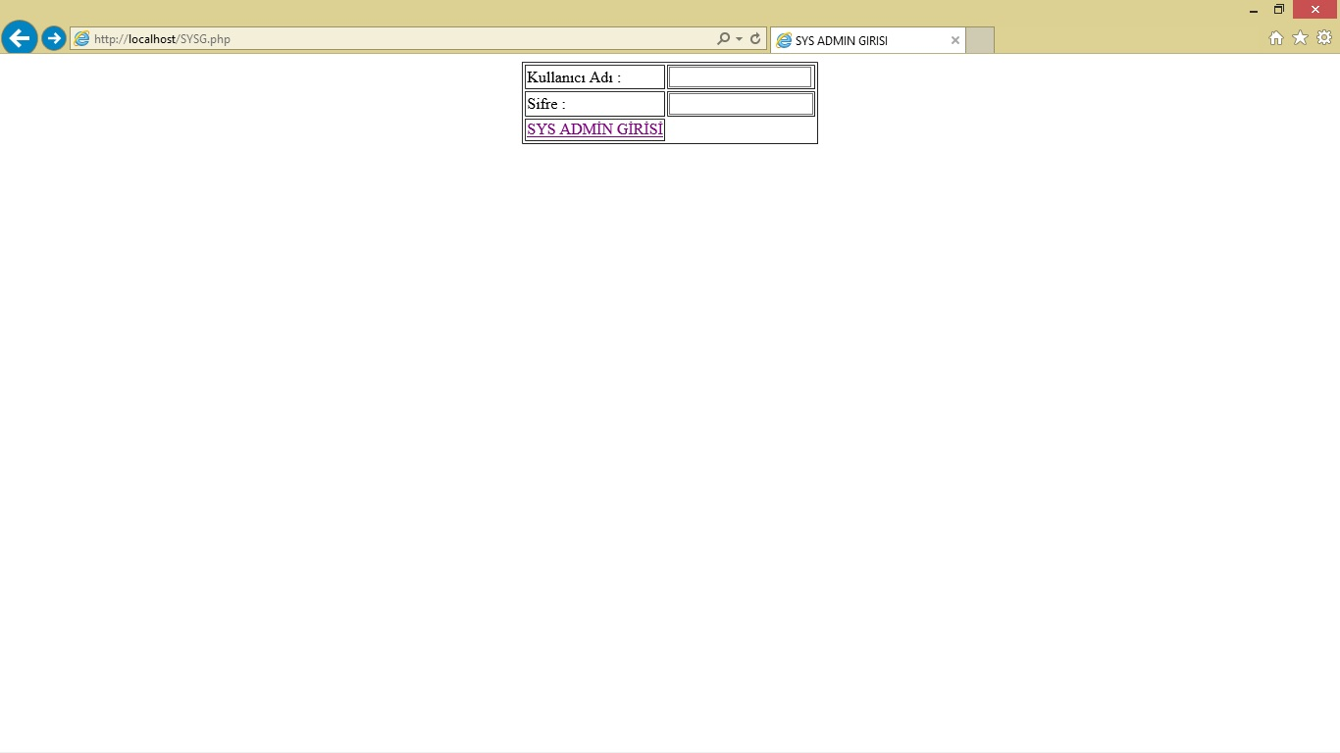

1-PMI Practice Standard for WBS Second Edition

2-Project Standard For Earned Value Management Second Edition